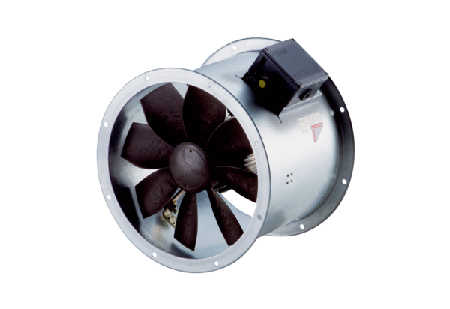Axiální potrubní ventilátor DZR 30/6 B Ex eObsah dodávky: 1 kusSortiment: C
Typové číslo: 0086.0703Výrobce: MAICO

